סימולציה – פתרון פרויקט הקורס חלק א'

**מקסים פומרנץ 322526963**

**אלון רגנסטיינר 205419716**

1. **תקציר**

בפרויקט זה נדרשנו לדמות מערכת של 4 מעליות המסיעות נוסעים בבניין רב קומות, כאשר לכל מעלית טווח קומות מוגדר לה, ולכל קומה וקומה קצב תנועה נתון ביניהן בכפוף לשעות היום.

הוגדרו מדדי ביצוע לצורך ניתוח פעילות המעליות, ולאורם ניתחנו את טיב השירות שהמעליות מספקות. את הנתונים שקיבלנו עבור ההדמיה עיבדנו וייצאנו תוצרים גרפיים, אשר באמצעותם ניתן להבין בצורה אינטואיטיבית את מצב המדדים.

עבור מדיניות "מעלית שבת" קיבלנו נתונים המראים על התפלגות משך שירות הסובבת סביב איזור ה-170 שניות, כאשר יש קפיצה קטנה ב-900 שניות, המבטאת את הנוטשים. קיבלנו כ-42.8 נוטשים בממוצע, אשר מהווים כ-0.5% מכלל משתמשי המערכת. לבסוף, בבואנו לבדוק את תפוסת המעלית, מצאנו דפוס מעניין – התפלגות תפוסת כל זוג מעליות "תאומות" (בעלות אותו טווח קומות) היא זהה – על אף שהן החלו את נסיעתן בקומות שונות. כלומר, המערכת מגיעה לשיווי משקל המושפע מטווח הקומות של המעלית. בנוסף, ראינו כי המצב של 0 נוסעים ו-15 נוסעים – מצבי הקיצון, הם מצבים נפוצים.

עבור מדיניות "מעלית אקספרס" שיצרנו (מעלית 1 ו-3 משמשות מעליות אקספרס, אשר בשעות העומס המתאימות – הן עולות / יורדות את כל הקומות כאשר הן מגיעות לקומת הקצה), קיבלנו נתונים המראים על התפלגות משך שירות סביב ה-220 שניות, כאשר יש קפיצה משמעותית ב-900 שניות, מה שהראה לנו על אחוז נטישה גבוה. אחוז זה אומת בנתון הנטישה – כ-1480 נוטשים ביום, או – כ-15%. נתונים אלו אינם מניח את הדעת, ומראים על פגם בתכנון המדיניות. במדד התפוסה נצפה גם פה מבט מסקרן – מעליות האקספרס (1 ו-3) ומעליות האיסוף (2 ו-4) הציגו מדדים דומים, כאשר 1 ו-2 בעלות נתוני תפוסה נמוכים יותר בסך הכל מ-3-4.

1. **מבוא**

בנייני משרדים רבים נבנים כיום באיזור המרכז, ובחובם טמון אתגר משמעותי – שינוע אלפי עובדים בין קומות הבניין, תוך ביקוש שונה לתנועה בין כל קומה וקומה. בטכנולוגיה הקיימת כיום, פיר מעלית יחיד יכול להכיל בתוכו מעלית אחת בלבד – כלומר, על אף שפיר המעלית תופס נפח משמעותי מהבניין, ושטח נרחב מכל קומה, רוב רובו ריק במהלך היום.

על כן, כאשר נדרשים לתכנון בניית המעליות, ובפרט לתכנון תנועת המעליות, יש לוודא כי מפיקים את מירב התועלת מפירי המעליות היקרים.

המערכת הנחקרת בפרויקט זה היא מערכת של 4 מעליות המחולקות לשתי זוגות – כאשר כל זוג משרת איזור אחר בבניין:

* קומת קרקע, קומות 1-15
* קומת קרקע, קומות 16-25

למעליות מהירות נסיעה נתונה של 1 שניה/קומה, קצב עצירה והתחלה של 2 שניות/קומה, ולבסוף זמן פתיחת דלתות קבוע של 5 שניות/קומה. בנוסף לכך, כנגזרת של גודל הפיר וגודל המעלית, קיים מספר מירבי של נוסעים שניתן להזין למעלית – 15. על מנת לדמות נוסע ממוצע, הוחלט על סבלנות ממוצעת של 15 דק' של המתנה. כפועל יוצא מנתונים אלו, נתכנן את תנועת המעלית.

כלי מרכזי שיכול לסייע באתגר זה הוא כלי ההדמיה (סימולציה). באמצעות הדמיה ניתן לתכנן ולבדוק מגוון סוגי מערכות ולהגיע על ידי כך למערכת האופטימלית מבחינת מדדי הביצוע החשובים לבעלי המערכת.

במודל שלנו המעלית נתקעת בתדירות מסוימת, ובכל פעם שמעלית אחרת עוברת בקומה של מעלית תקועה, היא אוספת אליה את הנוסעים התקועים (ככל שיש מקום).

מדדי הביצוע שעימם עבדנו בפרויקט זה הינם:

* התפלגות משך שירות המשתמשים – מדד המתאר כיצד מתחלקים זמני הנסיעה של הנוסעים, כאשר העדיפות היא לזמנים קצרים ביותר. ניתן להציג מדד זה בגרף.
* תוחלת מספר המשתמשים הנוטשים את המערכת – מדד מספרי, המתאר את מספר הממתינים בתור שמאסו בהמתנה והחליטו להשתמש במערכת המתחרה – המדרגות.
* התפלגות תפוסת המעליות – מדד המתאר כיצד מתחלקת תפוסת המעליות בזמן. מדד זה יכול להציג לנו אילו מעליות מלאות יותר מאחיותיהן המעליות, וממנו ניתן ללמוד אם מעלית כלשהו נמצאת בתת שימוש, שימוש יתר, או שימוש רגיל.

לצורך ההדמיה תוכננו שני סוגי מדיניות:

* מעלית שבת – המעלית עוצרת בכל קומה.
* מעלית אקספרס – מעליות 1 ו-3 הוקצו לטובת שירות אקספרס. השירות הוא דינאמי בהתאם לשעות היום – כאשר בשעות הבוקר הוא פועל כך שהמעליות שמגיעות לקומת הקצה העליונה – יורדות את כל הדרך עד לקומה 0, על מנת להעלות עוד נוסעים. בשעות הערב השירות פועל בצורה הפוכה – המעליות שמגיעות לקומה 0 עולות את כל הדרך עד קומה 25 על מנת לחזור ולקחת נוסעים לקומות התחתונות. ההיגיון במדיניות זו הוא שבשעות העומס יש תנועת נוסעים חד-כיוונית בעיקר, למעלה-למטה או למטה למעלה (בוקר או אחה"צ) – על כן, מעלית אחת מדלגת על שירות בכיוון אחד כדי לאפשר שירות תכוף יותר לכיוון העמוס.

1. **מודל הסימולציה**
   1. **נתוני הבעיה:**
      1. זמן ריצת המודל: 14 שעות = 50,400 שניות (זמני הסימולציה נמדדים בשניות)
      2. תנאי התחלה: אין נוסעים במערכת, כל המעליות מתחילות מקומה 0.
      3. זמן הגעת הנוסעים מתפלג אקספוננציאלית ותלוי בזמן,קומת המוצא וקומת היעד.הקצבים נתונים בטבלה הבאה(משתמשים לשעה):

|  |  |  |  |  |
| --- | --- | --- | --- | --- |
| **שאר שעות**  **היום** | **בין השעות**  **15:00-18:00** | **בין השעות**  **07:00-10:00** | **קומת יעד** | **קומת מוצא** |
| **4** | **6** | **10** | **קומות 1-15** | **קומת קרקע** |
| **7** | **12** | **40** | **קומות 16-25** | **קומת קרקע** |
| **4** | **10** | **6** | **קומת קרקע** | **קומות 1-15** |
| **0.4** | **0.4** | **0.4** | **קומות 1-15** | **קומות 1-15** |
| **0.4** | **0.4** | **0.4** | **קומות 16-25** | **קומות 1-15** |
| **7** | **40** | **12** | **קומת קרקע** | **קומות 16-25** |
| **0.4** | **0.4** | **0.4** | **קומות 1-15** | **קומות 16-25** |
| **0.4** | **0.4** | **0.4** | **קומות 16-25** | **קומות 16-25** |

* + 1. זמן הנסיעה בין שתי קומות כולל שתי שניות האצה, שתי שניות האטה ושנייה עבור כל קומה שבין הקומות.
    2. שעון סימולציה לפי יומן אירועים
  1. **הנחות המודל**
* המודל הוא סטוכסטי דינאמי
* ברגע שמסתיים זמן הסימולציה לא מבצעים אירועים נוספים (גם אם יש לקוחות שעוד לא קיבלו שירות)
* הרזולוציה של הסימולציה מספיק גבוהה כך שלא יקרה מצב שבו שני אירועים קורים בו-זמנית
  1. **משתני/פונקציות עזר: L_up_i-** תור של נוסעים שרוצים לעלות שנמצא בקומה ה-i (($i≠0,15,25$, **L_down_i**- תור של נוסעים שרוצים לרדת שנמצא בקומה ה-i ( ($i≠0$, **L_up_0_1**- תור של נוסעים בקומה ה-0 שרוצים לעלות לקומות 1-15 , **L_up_0_2**- תור של נוסעים בקומה ה-0 שרוצים לעלות לקומות 16-25,**rate_jk** - קצב הגעת לקוחות נוכחי(תלוי בזמן) מקומה j לקומה k. **Get_current_rate_by_floor(start,end,T_now)**- פונקציה שמחזירה קצב הגעת לקוחות בהתאם לטווחי הקומות של המוצא והיעד שלו, ובהתאם לזמן הסימולציה, **E.release_passengers**- מתודה של מעלית שבכל קומה מוציאה את הנוסעים שעבורם הקומה היא היעד.**avg_out_of_patience**- מונה שסופר כמה אנשים נטשו את המערכת בשביל להציג את המדד השני.**service_time**- מערך שכולל בתוכו את משכי השירות של הלקוחות בשביל לחשב את המדד הראשון.**elevator_usage**- מערך ששומר בתוכו מידע על תפוסת האנשים בכל מעלית בשביל המדד השלישי.P_jk- מסמן אובייקט של כל נוסע שנוסע מקומה j לקומה k.
  2. **תרשים מצבי המערכת:**

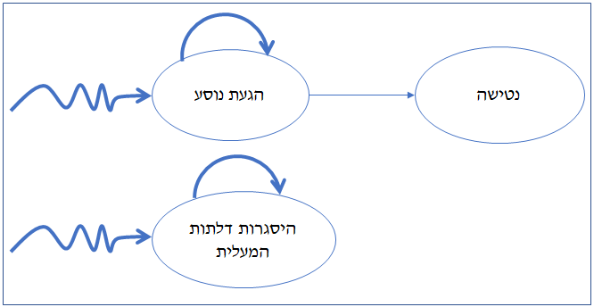

* 1. **הפרוצדורות שקיימות במערכת:**

|  |  |
| --- | --- |
| **1.תוכנית ראשית** | **6.יצירת נגמרה הסבלנות** |
| **2.תהליך אתחול** | **7.ביצוע הגעת נוסע** |
| **3.הדפסת פלט** | **8.ביצוע היסגרות דלתות המעלית** |
| **4.יצירת הגעת נוסע** | **9.ביצוע נגמרה הסבלנות** |
| **5.יצירת היסגרות דלתות המעלית** |  |

**תוכנית ראשית:**

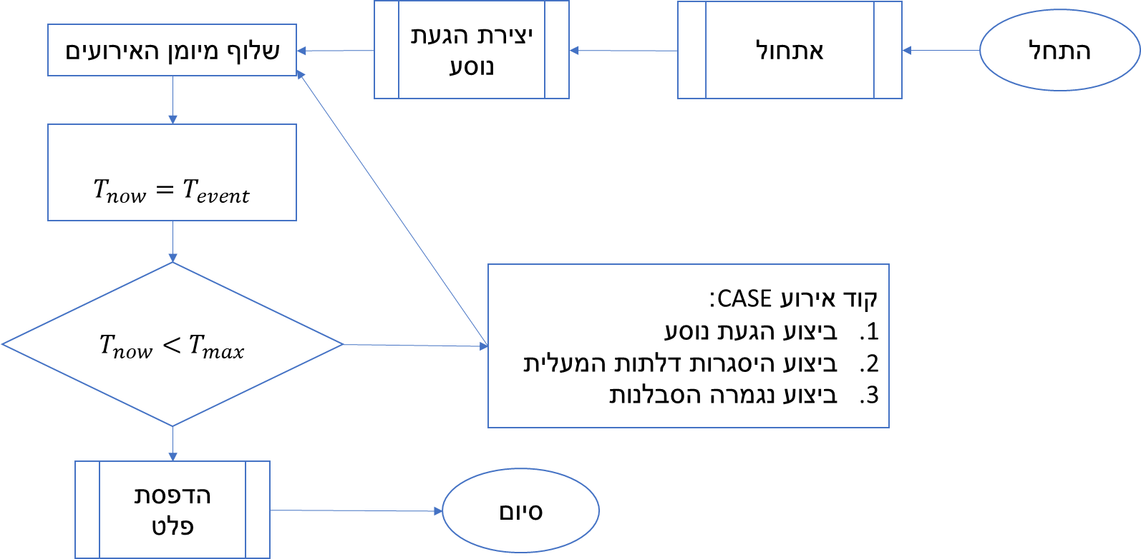

**אתחול:**

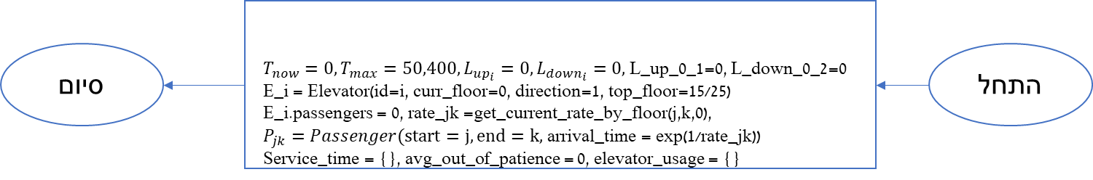

**הדפסת פלט:**



**יצירת הגעת נוסע, יצירת נגמרה הסבלנות, יצירת היסגרות דלתות המעלית:**

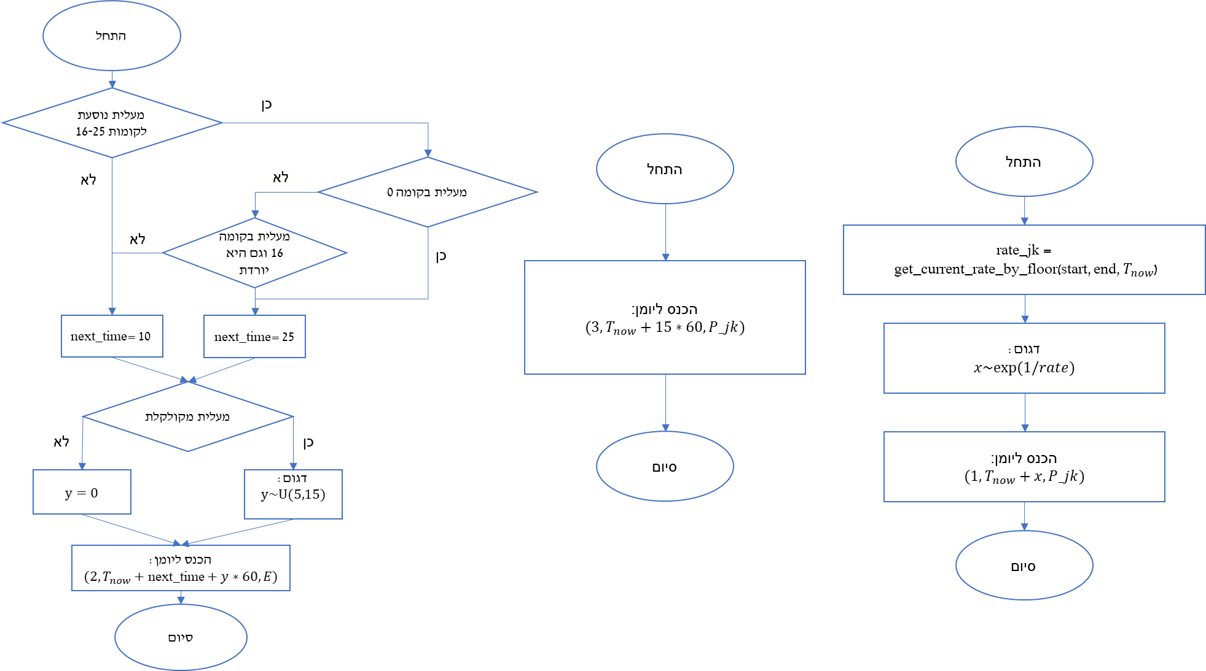

**ביצוע הגעת נוסע, ביצוע נגמרה הסבלנות:**

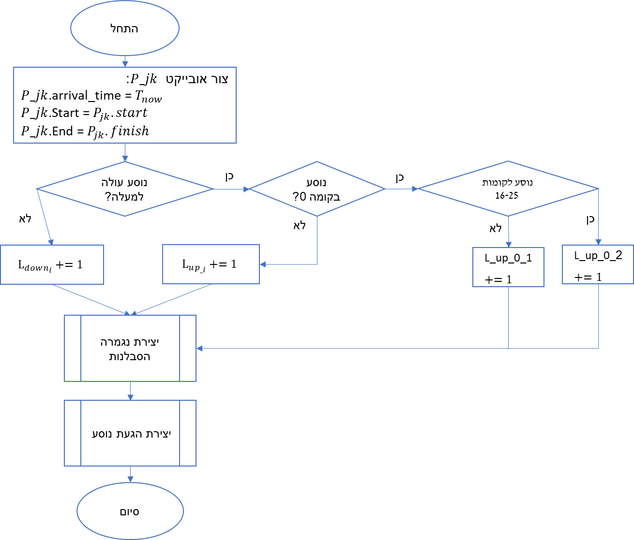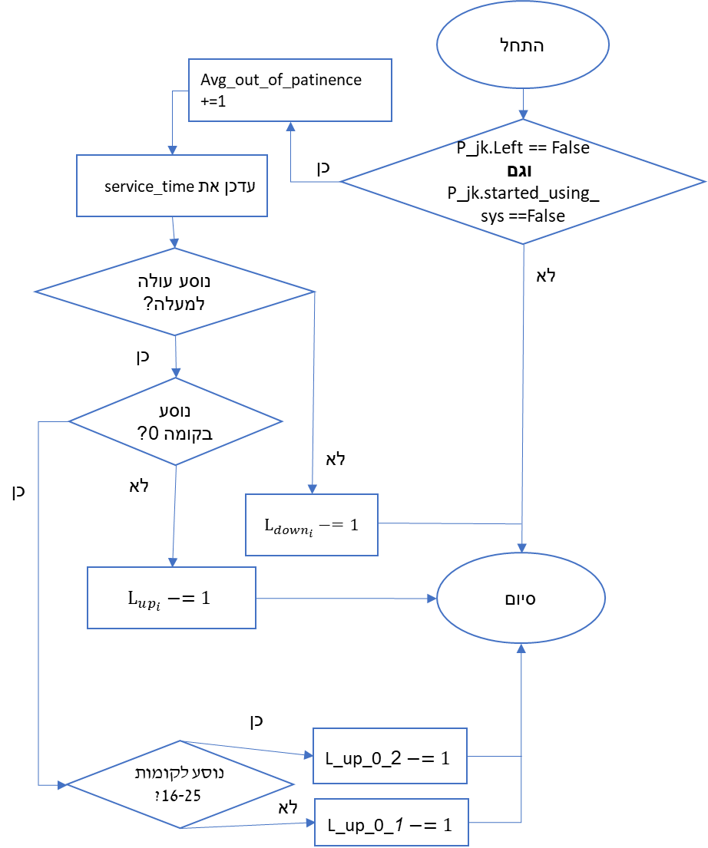

**ביצוע היסגרות דלתות המעלית:**

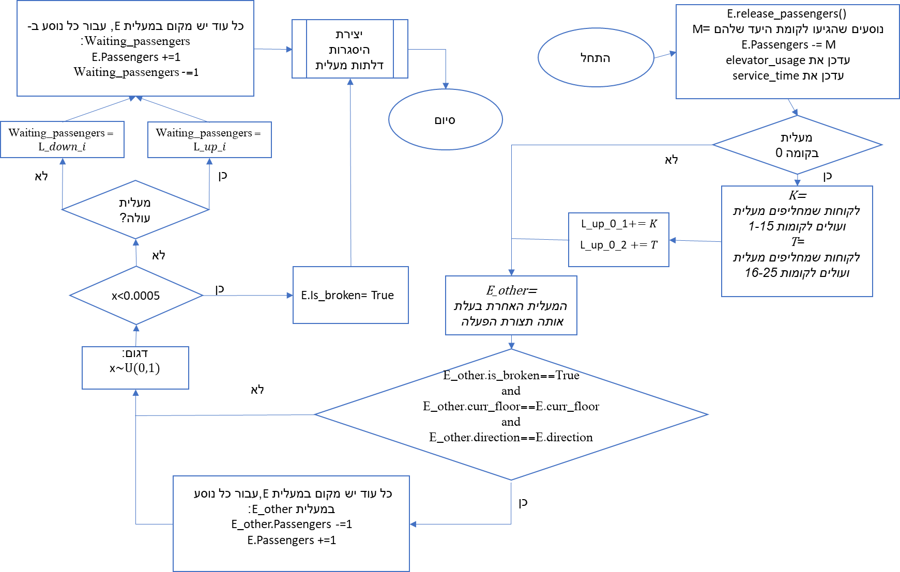

1. **ניתוח מצב קיים**

**השוואה בין מעלית שבת (ימין) למעלית אקספרס (שמאל):**

**מדד ראשון:**

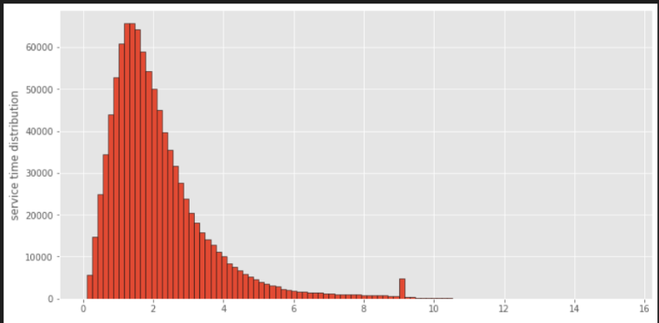 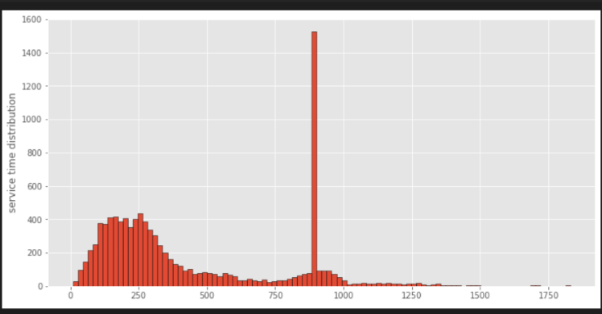

**מדד שני:**

42.8 נוסעים נטשו בממוצע במערכת מעלית שבת, וכ-1433 במעלית בממוצע אקספרס.

**מדד שלישי:**

**מעלית שבת – מימין מעליות 1+2, משמאל מעליות 3+4:**

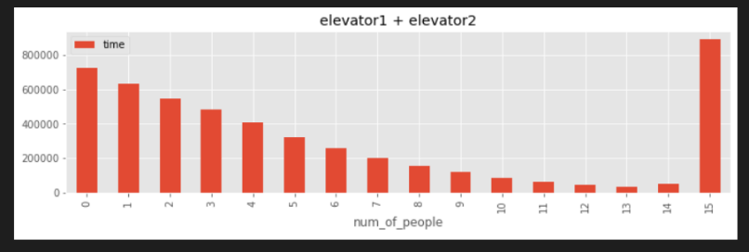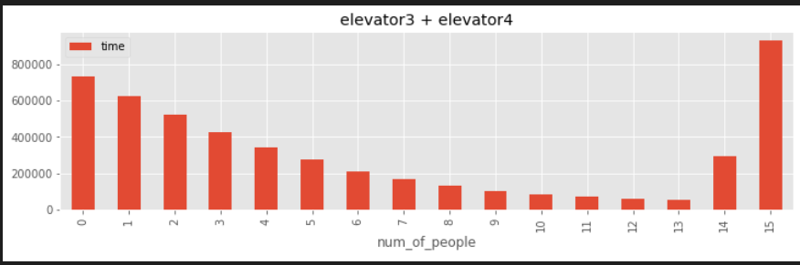

*גרפים של מעליות 1,2 זהים וגם גרפים של מעליות 3,4 זהים, בגלל שלמעליות בעלות תצורת הפעלה זהה תפוסת המעליות בממוצע זהה.

**מעלית אקספרס - מימין – מעליות 1 ו-2, משמאל מעליות 3 ו-4.**

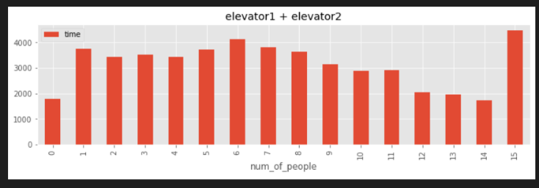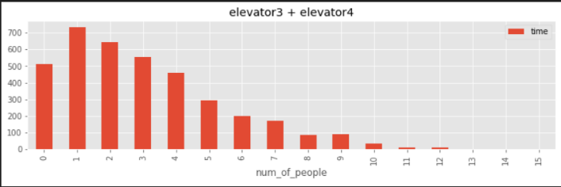

*הגרפים של מעליות 1,2 זהים וגם גרפים של מעליות 3,4 זהים, בגלל שלמעליות בעלות תצורת הפעלה זהה תפוסת המעליות בממוצע זהה.

1. **סיכום**

כפי שניתן לראות בתוצאות שהתקבלו, מדיניות מעלית השבת מספקת בסיס אפשרי לפעילות המעלית, כאשר נתוני הנטישה הם כ-0.5% בלבד, ונתוני התפוסה מראים כי במרבית הזמן המעלית איננה מלאה. זמני ההמתנה מתפלגים בצורת פעמון סביב איזור ה-170 שניות, כאשר נצפתה קפיצה בדיוק ב-900 שניות (15 דק') שירות, עבור הנוטשים. ניתן להשתמש במדיניות זו בתור מדיניות בסיס – כלומר, להשוות אליה כל מדיניות עתידית.

עם זאת, לא הצלחנו להנפיק מדיניות שירות משופרת ביחס אליה במסגרת הזמן שניתן לנו. מדיניות "מעלית אקספרס" באה לתת מענה טוב יותר בשעות העומס, כאשר היא מספקת שירות דינאמי בהתאם לשעות העומס (בוקר או אחה"צ), ומדלגת על הכיוון הפחות עמוס על מנת לתת שירות טוב יותר לכיוון העמוס. במצב הנוכחי מדיניות זו מנפיקה לנו אחוזי נטישה גדולים מהרצוי – כ-15% נוטשים. משמעות הדבר היא שהמעליות אינן מספקות שירות איכותי עבור הנוסעים. בנוסף, ראינו כי זמני הנסיעה של הנוסעים שלא נטשו גם הם ארוכים ממעלית שבת. מאחר ולא עלה בידינו לשפר את הנתונים, לא נבחר להשתמש במדיניות זו.

באשר לאמינות ומהימנות המודל, יש לקחת בעירבון מוגבל את תוצאותיו. אופיו של המודל יוריסטי, והוא מפשט את עולם המעליות, ואת עולם הנוסעים, בצורה משמעותית. לדוגמה, במציאות לא תמיד קיימת הקפדה על כמות האנשים המקסימלית במעלית, כך שטווח כמות האנשים הוא רחב ודינאמי יותר. בנוסף – במציאות קיימת לרוב מערכת להזמנת מעלית. מערכת זו מסייעת למעלית במיוחד בשעות שהן לא עמוסות במיוחד, כך שאין צורך לעבור בכל קומה, או לתכנן מראש את תנועת המעלית בצורה דטרמיניסטית. אלגוריתם לניהול מערכת להזמנת מעליות יפעל בצורה שונה מאלגוריתם עם מסלול קבוע, ויביא למדדי ביצועים שונים בתכלית. על כן, כדי לקבל תמונה מדויקת יותר של המציאות יש לדמות עבור כל נוסע שהגיע – הזמנת מעלית.

לבסוף, על מנת לטייב את המודל, נשאף להטמיע מערכת הזמנת מעליות כפי שצוין, ובנוסף, נשאף לבדוק את מצב המערכת גם במצבי קיצון – לדוגמה, בימים עמוסים יותר, או לא עמוסים בכלל. כעת בתקופת הקורונה מגדלי משרדים רבים נותרים ריקים, כך שמעליות שבת (וגם מעליות אקספרס) הן לא בהכרח פתרון איכותי. ייתכן שגם נרצה להוסיף עוד אירועים – לדוגמה, אירוע השבתת מעלית, אירוע תקיעת מעלית שלא בקומה (בדלתיים סגורות ללא יציאת נוסעים).

**נספחים:**

**תיאור תכונות האובייקטים של נוסע ומעלית:**

|  |  |
| --- | --- |
| נוסע | |
| תכונה | הסבר |
| id | מזהה ייחודי לכל נוסע |
| start | קומת מוצא |
| end | קומת יעד |
| arrival_time | זמן הגעה למערכת |
| in_journey | True אם לנוסע יש צורך בהחלפת מעלית, אחרת False |
| left | True אם נוסע עזב את המערכת, אחרת False |
| started using sys | True אם נוסע התחיל להשתמש במערכת, אחרת False |
| direction | 1 אם נוסע עולה, אחרת 1- |

|  |  |
| --- | --- |
| מעלית | |
| תכונה | הסבר |
| id | מזהה ייחודי לכל מעלית |
| curr_floor | קומה נוכחית |
| prev_floor | קומה קודמת |
| stop_time | זמן העצירה האחרון של המעלית |
| passengers | נוסעים שנמצאים במעלית |
| max_capacity | קיבולת מירבית של אנשים |
| remaining_space | מקום נותר לנוסעים במעלית |
| direction | 1 אם מעלית עולה, אחרת 1- |
| is_top_elevator | True אם זו מעלית 3/4, אחרת False |
| top_floor | קומה הכי גבוהה שהמעלית יכולה להגיע אליה |
| is_broken | True אם מעלית מקולקלת, אחרת False |
| last_broken_time | זמן אחרון בה מעלית התקלקלה |